ACCUEIL /QUI SUIS-JE / NATUROPATHIE/ PRESTATIONS/
/ INFOS/ CONTACT /TEMOIGNAGES
ACCUEIL
ETRE ACTEUR DE SA SANTE
Bienvenue petit texte sur le site

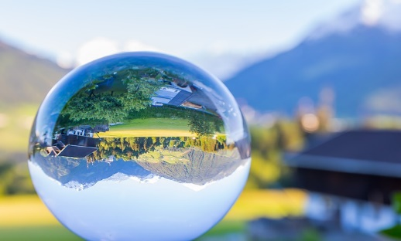

ALIMENTATION RELATION AIDE RELAXATION MASSAGE BIEN ETRE RELAXOLOGIE
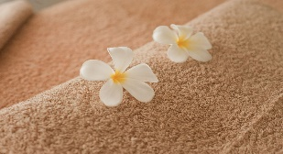
AROMATHERAPIE/GEMMOTHERAPIE IRIDOLOGIE FLEURS DE BACH/BOL AIR JACQUIER ATELIERS
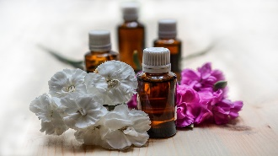
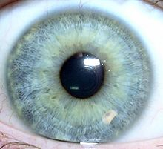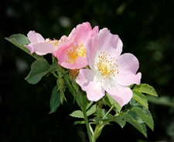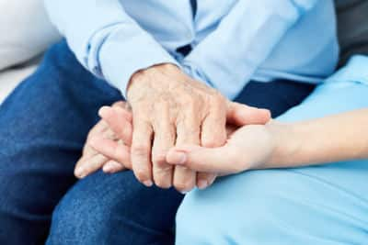
par Auteur inconnu est soumise à la licence

EN BAS DE CHAQUE PAGE
Adresses et liens
NATUROPATHE…….pour établir un bilan vitalité, vous accompagner, en complément de la Médecine Allopathique, au cours de vos maux tels que, par exemple :
- stress, anxiété, déprime, hyperémotivité, angoisses,
- troubles et régimes alimentaires (surcharge pondérale, obésité, perte de poids),
- problèmes digestifs, pathologies rénales (troubles de l'intestin irritable, intolérance au Gluten, constipation, infections urinaires),
- accompagnement en cas de douleurs articulaires, musculaires, nerveuses, problèmes de dos, troubles du sommeil, bouffées de chaleur, renforcement immunitaire (allergies, rhinites chroniques),
- accompagnement de la Femme enceinte (alimentaire, micro-nutrition, respirations),
- accompagnement des Sportifs (équilibre alimentaire, récupération musculaire),
- accompagnement des Séniors (équilibre alimentaire, troubles douloureux),
- accompagnement complémentaire à la Médecine Allopathique dans certaines maladies (par exemple dans le cadre d’un accompagnement pendant un cancer : équilibrage alimentaire, gestion du stress, relaxation...).



Qui suis-je juliette glavieux, éducateur de santé en naturopathie,
Infirmiere depuis plus de 20 ans….
outils utilisés écoute relation aide alimentation exercices physiques relaxation massage bien être reflexologie aromathérapie, phytothérapie, , fleurs de Bach, compléments alimentaires, gemmothérapie, iridologie
Parcours et formation
Diplomes
Diplôme d’éducateur de santé/naturopathe au Collège Européen de Naturopathie Traditionnelle et Holistique du Cénatho/Daniel Kieffer
LIENS
- ADRESSE
- ;TELEPHONE
- prise de RDV

/ Naturopathie /PRESTATIONS BILAN SEANCE/ ALIMENTATION/ RELATION AIDE RELAXATION/ MASSAGE BIEN ETRE /AROMATHERAPIE/GEMMOTHERAPIE/IRIDOLOGIE/FLEURS DE BACH/BOL AIR JACQUIER/ATELIERS

Naturopathie
Le naturopathe éducateur de santé :
Selon l'Organisation Mondiale de la Santé "la naturopathie est un ensemble de méthodes de soins visant à renforcer les défenses de l'organisme par des moyens considérés comme naturels et biologiques".
Hippocrate a mis en place 5 principes :
- D’abord ne pas nuire (primum non nocere)
- La nature est guérisseuse (vis medicatrix naturae)
- Identifier et traiter la cause (tolle causam)
- Détoxifier et purifier l'organisme (deinde purgare)
- La naturopathie enseigne (docere)

La naturopathie est dite "holistique" car elle va regarder la personne dans sa globalité. Le naturopathe prend en compte le corps, l'esprit, les émotions, l'environnement ainsi que la spiritualité de la personne. Le praticien cherche la cause et accompagne vers le chemin de la santé en stimulant, régénérant et en optimisant l'énergie vitale. Tout cela pour aider le corps à s'auto guérir car comme le disait Hippocrate " La force qui est en chacun de nous est notre plus grand médecin".

C’est une science fondamentale qui englobe un enseignement et des techniques d'éducation, de prévention et de soins, à l'aide de méthodes naturelles (équilibre alimentaire, hygiène de vie, phytothérapie, aromathérapie, exercices...) et de l'hygiène vitale, afin d'optimiser la santé intégrale de l'individu. Le naturopathe est donc un éducateur de santé.
La naturopathie ne se substitue pas à la médecine conventionnelle mais elle la complète, avec pour principes essentiels : ne jamais nuire et accompagner le retour ou le maintien de la santé globale.
Votre Naturopathe est là pour vous accompagner vers une meilleure santé et hygiène de vie. Elle ne remplacera pas votre médecin et, par conséquent, ne vous incitera jamais à arrêter la prise d'un traitement déjà prescrit ou en cours.

LIENS
- ADRESSE
- ;TELEPHONE
- prise de RDV
- PRESTATIONS

PRESTATIONS PHOTOS ONGLETS
BILAN SEANCE/ ALIMENTATION/ RELATION AIDE RELAXATION/ MASSAGE BIEN ETRE /AROMATHERAPIE/GEMMOTHERAPIE/IRIDOLOGIE/FLEURS DE BACH/BOL AIR JACQUIER/ATELIERS

LIENS
- ADRESSE
- ;TELEPHONE
- prise de RDV
- NATUROPATHIE

Séances DUREE
Comment se déroule une consultation ?
La première consultation dure environ 1h30. Le naturopathe effectue d’abord un bilan de vitalité. Il s’agit d’un dialogue pour connaitre les habitudes de vie, l’alimentation, le sommeil, la pratique sportive, le fonctionnement des principaux systèmes corporels (intestins, poumons, reins, peau), les contraintes personnelles ou professionnelles du consultant… Les conseils personnalisés sont ensuite délivrés.
Les consultations suivantes, qui durent environ 1h, permettent de suivre la mise en place des réformes entreprises et d’avancer dans de nouveaux changements à opérer
Le Naturopathe ne fait pas de diagnostic médical ; en cas d'urgence il réfère vers un médecin.
Le naturopathe analyse l’individu dans sa globalité (physique, psychique, émotionnelle…) pour trouver la cause du déséquilibre.
Un ensemble de questionnaires vont préciser :
- Votre hérédité,
- Le vécu depuis votre naissance,
- Votre environnement,
- Votre mode de vie.
Le bilan vitalité établi par un naturopathe permet de mettre en évidence la ou les causes du déséquilibre.
Selon les différents renseignements recueillis, vos demandes et vos besoins, le naturopathe établit pour vous une proposition d'hygiène vitale, adaptée à votre organisme (alimentation, activité physique, relaxation, sommeil…) au cours d’un véritable dialogue garantissant une confiance partagée.
- Des conseils personnalisés, complétés par une étude en iridologie, morphotypologie, selon les cas : conseils et compléments alimentaires, phytothérapie, aromathérapie, oligothérapie…
- Les soins du naturopathe sont un complément aux traitements allopathiques de votre médecin.
Toutefois, les conseils en hygiène de vie ainsi que les compléments alimentaires éventuellement préconisés ne prétendent à aucun traitement de maladie et ne peuvent donner droit à aucun remboursement de la part de la Sécurité Sociale.
Bienfaits de la naturopathie :
La naturopathie peut apporter confort et soutien par des méthodes naturelles.
Elle peut solutionner la plupart des troubles chroniques (diagnostiqués au préalable par un médecin) :

- - troubles fonctionnels récurrents tels que mauvaise digestion, constipation chronique,
- - fatigue passagère ou chronique : troubles du sommeil, perte de vitalité, épisode dépressif…
- - stress, anxiété, angoisse, peur...
- - qualité de la peau : acné, sécheresses diverses, peau sensible...
- - féminité, accompagner la ménopause, les troubles du cycle, accompagner une grossesse heureuse.
- - changements de saison, allergies saisonnières, maux hivernaux.
- - dépendance (alcool, tabac, drogue, sucre…)
- - changement ou événement important dans votre vie (séparation, deuil, examen, compétition sportive, projet professionnel)
- - troubles métaboliques comme les désordres lipidiques, mauvaise gestion du sucre...
- - circulation : jambes lourdes...
- - douleurs musculaires, articulaires, maux de dos, troubles de la croissance…
- - confort pendant un traitement médical classique, afin de soutenir et aider l’organisme et mieux vivre sa maladie.
- convalescence, en stimulant votre vitalité.
La naturopathie en entreprise.
Aujourd'hui, les risques psycho-sociaux et le stress en entreprise sont considérés avec la plus grande attention.
La Naturopathie apporte des solutions facilement applicables et peu coûteuses à l'entreprise (relaxation, organisation des temps de déjeuner, aménagement des postes de travail, conseils personnalisés….)
La Naturopathie peut aider à améliorer la concentration, et le confort de travail. S’en suivront alors moins de fatigue, davantage d'enthousiasme et de motivation, qualité de travail améliorée, du temps et de l'énergie économisés pouvant aller jusqu’à une diminution d'arrêt de travail.
ALIMENTATION/

RELATION AIDE RELAXATION/

MASSAGE BIEN ETRE

/AROMATHERAPIE/GEMMOTHERAPIE/

IRIDOLOGIE/

FLEURS DE BACH/

BOL AIR JACQUIER/

ATELIERS

Contact ADRESSE LIEN RDV

Pour toute demande ou interrogation appelez-moi ou prenez contact via le formulaire de ce site.

Nom
Prénom
Email
Téléphone
Sujet
Message
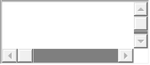

ADRESSE
HORAIRES
LIENS

- prise de RDV
- PRESTATIONS

PLAN

Infos pratiques TARIFS PLANS

LIEN
- prise de RDV
- PRESTATIONS

Témoignages
LIENS
- ADRESSE
- ;TELEPHONE
- prise de RDV
- PRESTATIONS

